Studi Kemampuan Layanan Wudhu Masjid

Mosque Ablution Service Capability Study

Ramadisu Mafra¹, Zulfikri²
shumadja@gmail.com

¹ Dosen Program Studi Arsitektur, Fakultas Teknik, Universitas Muhammadiyah Palembang.
² Dosen Program Studi Arsitektur, Fakultas Teknik, Universitas Muhammadiyah Palembang.
Jalan Jend. A. Yani 13 Ulu Palembang, Sumatera Selatan 30263

Abstrak
Merupakan kewajaran bagi laki-laki yang sholat berjamaah di masjid, berusaha untuk mendapatkan keutamaan shalat berjamaah tanpa ketinggalan takbiratul ihram imam, karena banyak hal baik yang akan diperoleh, antara lain terbebas dari siksa neraka dan dari sifat munafik. Namun berbagai faktor restriksi, menyebabkan banyak makmum tertinggal takbiratul ihram, bahkan menjadi masbuk. Salah satunya karena antrian berwudhu yang disebabkan jumlah kran wudhu tak sebanding dengan jumlah jemaah yang harus dilayani, terlebih ketika sholat jumat. Studi ini penting dilakukan agar dapat diketahui kemampuan layanan wudhu pada masjid di kota Palembang secara faktual, serta komparasi dengan standar SNI 8135:2015, sehingga diharapkan menjadi referensi untuk perencanaan fasilitas berwudhu masjid. Pengumpulan data dilakukan dengan metoda survey lapangan pada 35 masjid di kota Palembang. Analisis estimasi layanan dengan metoda kalkulus, lalu disajikan secara tabel dan diagram serta narasi deskripsi. Hasil membuktikan bahwa durasi berwudhu 64,2 detik secara signifikan valid dengan margin of error sebesar 6,39%. Sebanyak 85,71% masjid memiliki kemampuan pelayanan wudhu rata-rata sebesar 48,24% dari total kapasitas masjid pada interval waktu 15 menit, dengan rasio rata-rata 1 kran : 31 jemaah pria, atau hanya 43,33% dari jumlah kran berdasarkan standar SNI 8153:2015.

Kata kunci: wudhu, rasio kran wudhu, SNI 8135:2015

Abstract
It is natural for men whos pray in congregation at mosque, trying to get the primacy of praying in congregation without missing imam's takbiratul ihram, because many good things will be obtained, including freedom from the torments of hell and from hypocrisy. However various restrictive factors, cause many congregations to be left behind in takbiratul ihram, and even become masbuk. One of them is because the queue for ablution caused by number of ablution faucets is not proportional with capacity of congregations that must be served, especially during Friday prayers. This study is important to do in order to know the factual ability of ablution services at mosques in the city of Palembang, as well as comparison with SNI 8135:2015 standards, so that it is expected to be a reference for planning mosque ablution facilities. Data collected using a field survey method at 35 mosques in the Palembang city. Analysis of service estimates using the calculus method, then presented in tables and diagrams as well as narrative descriptions. Results prove that the duration of ablution of 64.2 seconds is significantly valid with a margin of error of 6.39%. Total of 85.71% mosques have an average ablution service capability of 48.24% of the total capacity of the mosque at 15-minute intervals, with an average ratio of 1 faucet : 31 male congregation, or only 43.33% of the number of faucets based on SNI 8153:2015 standard.

Keywords: ablution, ablution faucet ratio, SNI 8135:2015

©Jurnal Arsir Universitas Muhammadiyah Palembang
p-ISSN 2580-1155
e-ISSN 2614-4034

PENDAHULUAN
Keutamaan sholat berjemaah seorang laki-laki akan dilipatgandakan 25 – 27 derajat lebih utama dibanding sholat sendirian (Az-Zabidi, 2002; Al-Kandahlawi, 2007). Keutamaan penting lainnya adalah makmum yang mendapatkan takbiratul ihram bersama imam selama empat puluh hari tanpa luput, maka ia akan dicatat terbebas dari siksa neraka dan terbebas dari sifat munafik (Al-Kandahlawi, 2007), dengan syarat makmum tersebut harus sudah berada dibarisan shaf sholat sebelum imam memulai takbiratul ihram (Sa’id bin Ali, 2006).
Keutamaan tersebut sudah barang tentu tidak semua orang mampu mendapatkannya dengan mudah, kecuali bagi orang yang benar-benar memperhatikan dan mempersiapkan diri untuk siap siaga sholat berjemaah di masjid, atau orang yang senantiasa menjaga wudhunya setiap saat. Faktor aktivitas kerja, jam istirahat kerja, jarak ke masjid yang relatif jauh, termasuk rentang waktu antara adzan dan iqomah yang cukup singkat, menjadi faktor yang mempengaruhi terjadinya makmum yang masbuk bahkan tidak hadir sholat berjemaah di masjid (Muslich,2017), meskipun telah dianjurkan iqomah dilakukan 15 – 20 menit setelah adzan (Said bin Ali, 2006).
Lebih lanjut Muslich (2017) menemukan bahwa hanya rata-rata 15 orang jemaah sholat subuh yang hadir di masjid kabupaten Ponorogo, dengan alasan terbanyak karena jarak ke masjid. Terkait persoalan berwudhu di masjid, Natsir et al (2020) menemukan hanya 11,8% - 30,3% jemaah yang hadir sholat dzuhur berjemaah, berwudhu di masjid kota Makasar. Meski fenomena jumlah jemaah sholat lima waktu ke masjid kurang dari 50% dari total kapasitas masjid, sudah selayaknya perhitungan jumlah kran wudhu harus memperhatikan saat peak time sholat jumat. Terlebih pada penyelenggaraan sholat jumat untuk masjid yang mengumandangkan adzan satu kali ketika khotib telah naik mimbar. Sehingga persoalan berwudhu di masjid telah menyebabkan jemaah menjadi masbuk, hingga kehilangan keutamaan sholat jumat yang sangat berharga, untuk dapat hadir duduk rapi dalam barisan shaf sebelum khotib naik mimbar.
Selain variabel rentang waktu iqomah, faktor lain penyebab masbuk adalah terjadinya antrian ke toilet dan berwudhu. Mafra et al (2018) menemukan antrian berwudhu disebabkan faktor jumlah kran wudhu yang tidak cukup dan atau aliran air yang sangat kecil sehingga membuat durasi waktu berwudhu menjadi lebih lama. Lebih rinci Mafra et al (2018) menyatakan durasi rata-rata waktu berwudhu adalah 64,2 detik dan menghabiskan ± 4,42 liter air. Jika dikaitkan dengan durasi waktu iqomah terpendek 15 menit, maka kemampuan satu (1) keran wudhu, hanya bisa melayani 14 orang saja. Terkait estimasi jumlah standar minimum kran wudhu telah diatur dalam SNI 8153:2015, yaitu satu (1) kran untuk 10 pria, dan bila jumlahnya lebih dari 50 pria, maka penambahan satu (1) kran tiap 15 pria.
Perencanaan tempat wudhu dan segala kelengkapannya adalah sangat vital bagi semua masjid, karena disanalah awal mula toharoh/ bersuci bermula. Sinaga (2015) berpendapat bahwa ketersediaan fasilitas yang memadai di masjid akan memberi dampak ketertarikan yang signifikan untuk hadir ke masjid. Sebuah kondisi yang sangat ideal jika ketersedian jumlah kran wudhu serta fasilitas yang nyaman, mampu menghindarkan jemaah tertinggal takbiratul ihram. Terkait kenyamanan, secara lugas Suparwoko (2014), Panuju (2017) maupun Kurniawan dan Widajanti (2018) menjelaskan standar dan desain tempat wudhu masjid berdasarkan penelitian tipologi, argonomis bahkan morfologi disertai komparasi pada banyak masjid, tetapi belum menyentuh perhitungan kebutuhan kran wudhu.
Sejauh ini, studi mendetail terkait estimasi kemampuan layanan berwudhu di masjid, sangat jarang ditemui, padahal penelitian semacam ini dapat dijadikan rujukan dalam menentukan jumlah kran wudhu masjid secara tepat, hingga diharapkan mampu mengurangi jumlah jemaah tertinggal takbiratul ihram bahkan masbuk yang disebabkan karena antrian berwudhu, dan pada akhirnya diharapkan kualitas aktivitas ibadah sholat tidak hanya sekedar menggugurkan kewajiban.
Penelitian ini ditujukan untuk mengetahui kemampuan layanan berwudhu jemaah laki-laki di masjid yang berada pada kota Palembang. Membandingkan kondisi lapangan dengan standar SNI 8153:2015. Fokus hanya kepada layanan wudhu laki-laki, karena anjuran sholat berjamaah di masjid lebih diutamakan bagi laki-laki, serta kewajiban sholat jumat berjemaah bagi laki-laki. Lebih jauh hasil penelitian ini, diharapkan dapat menjadi rujukan bagi perencanaan arsitektur dan utilitas tempat wudhu masjid yang lebih baik.

TINJAUAN PUSTAKA
Media berwudhu dengan air yang tidak mengalir dengan volume minimum dua kulah (216 liter) atau lebih, memenuhi syarat air mutlak, serta suci lagi mensucikan dan halal dipakai (Mubarok, 2018; dan As-Syburi, 2008). Metoda pengaliran air, antara lain menggunakan kran air (Mubarok, 2018; dan As-Sirbuny, 2008). Kran air terbagi 3 jenis (Suparwoko, 2014), yaitu; a) kran biasa/ manual, b) kran timer, c) kran sensor.

Sebagai dasar kalkulasi, maka diambil beberapa variabel atau koefisien menjadi dasar perhitungan dalam penelitian ini, antara lain;
- Luas masjid, hanya diukur pada bagian ruang dalam, panjang x lebar dalam m², tidak memperhitungkan luasan teras,
- Modul shaft 1 orang, 0,65 x 1,2 m = 0,78 m² (dimesi sejadah 65 cm x 110 cm plus 10 cm jarak antara shaf depan)
- Durasi rata-rata berwudhu 1 jemaah pria 64,2 detik (Mafra et al, 2018)
- Rentang waktu iqomah 15 menit (Sa’id bin Ali, 2006)
- Kebutuhan tempat wudhu dengan rasio 1 kran : 10 pria dengan penambahan 1 kran untuk setiap 15 pria bila kapasitas diatas 50 orang, serta 1:25 wanita dengan penambahan 1 kran setiap 30 wanita, tabel 2 poin A-3 SNI 8153:2015
- Proporsi Jemaah pria dan wanita adalah 25 pria : 10 wanita, atau sebesar 71,4% kapasitas masjid untuk Jemaah pria, interpretasi SNI 8153:2015

Lokus penelitian ditetapkan pada 35 (tiga puluh lima) Masjid dari 380 masjid terdata di kota Palembang yang dipilih secara acak pada (7) tujuh kecamatan dari 18 (delapan belas) kecamatan yang ada, sebagai mana disajikan ringkas pada tabel 1.

Tabel 1 Lokus Penelitian di 35 Masjid Kota Palembang

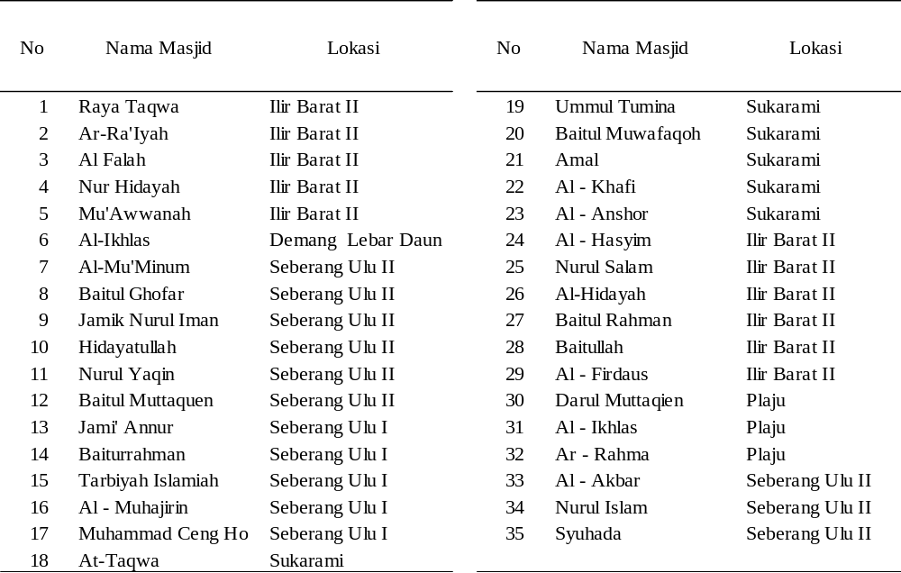

METODELOGI
Metoda pengumpulan data dilakukan dengan survey ke lokus, kemudian dilakukan pengukuran luas ruang sholat masjid, dan mendata jumlah kran wudhu laki laki yang tersedia. Lokus dipilih secara random, dengan sampel sebanyak 35 masjid di kota Palembang. Analisis estimasi kemampuan layanan wudhu masjid menggunaka rumus sebagai berikut;
- Menentukan luas masjid; Luas masjid = P x L (m2) …….………………... (1)
- Menentukan kapasitas masjid;
Kap.masjid = Luas Masjid : modul shaft, atau luas masjid : 0,78m² …..…. (2)
- Menentukan estimasi jumlah Jemaah pria;
E.pria = Kap. Masjid x 71,42% .…………………………………………... (3)
- Rasio kran wudhu eksisting;
Rasio eks = E.pria : jlh kran eksisting …………………………………….. (4)
- Koefisien kinerja kran;
Koef kin.kran = durasi iqomah : durasi berwudu, ………………………… (5)
dimana;
durasi iqomah = 15 menit (900 detik),
durasi wudhu 64,2 detik,
atau 900/64,2 = 14,08 org ± 14 orang.
- Rasio pelayanan kran wudhu eksisting;
Rasio Pel_eks = Rasio eks x Koef. kin.kran, atau Rasio eks x 14 orang …. (6)
- Persentase kemampuan layanan wudhu eksisting;
% Kemampuan Layanan Wudhu eks = (Rasio Pel_eks : E.pria)x100 ……. (7)
- Perhitungan kebutuhan kran wudhu pria menurut SNI 8153:2015;
Kententuan;
- 1 kran : 1 – 10 pria
- 2 kran : 11 – 20 pria
- 3 kran : 21 – 30 pria
- 4 kran : 31 – 40 pria
- 5 kran : 41 – 50 pria
- Lebih dari 50 pria dilakukan penambahan 1 kran tiap 15 pria,
Maka, dapat dibuat rumus, sebagai berikut;
Keb.kran = ((E.pria – 50 pria) : 15 pria) + 5 kran ………………………… (8)
dimana E.pria sebesar 71,42% dari luas masjid.
Data hasil perhitungan disajikan dalam tabel, dicari nilai mean kemampuan pelayanan wudhu masjid untuk proses induksi, disertai narasi interpretasi data secara deskriptif kualitatif.

HASIL DAN PEMBAHASAN
Hasil pengumpulan data pada 35 lokus masjid, diketahui rata-rata luas masjid ± 418 m², terluas dimiliki masjid Raya Taqwa ± 1200 m² dan terkecil masjid Syuhada dengan luas ± 132 m². Sedangkan untuk jumlah kran wudhu pria terbanyak dimiliki oleh masjid Baitul Rahman dengan 35 kran atau rasio 35 kran : 400 m², dan jumlah kran wudhu pria paling sedikit dimiliki oleh masjid At-Taqwa berjumlah 3 kran, atau rasio 3 kran : 225 m². Secara lengkap dan rinci rekam data survey disajikan secara ringkas pada tabel 2.

Tabel 2 Data Hasil Survey di 35 Masjid Kota Palembang

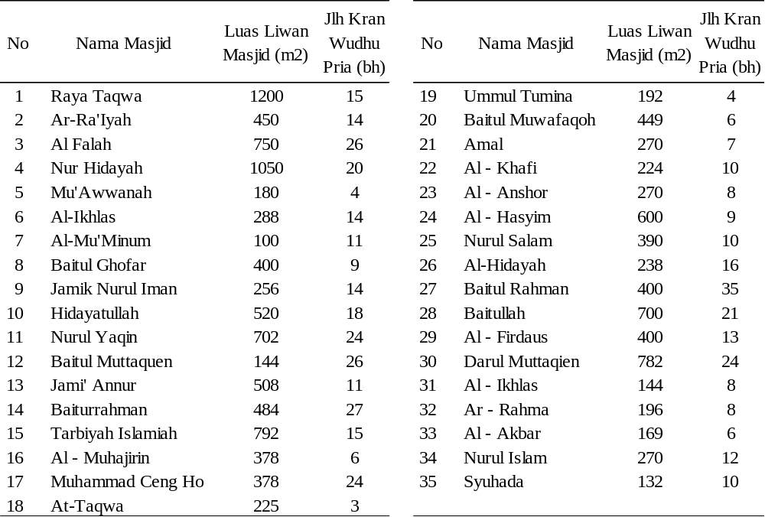

Setelah data pada tabel 2 dianalisis menggunakan berbagai rumus perhitungan, ditemukan sebanyak lima (5) masjid yang memiliki kemampuan layanan wudhu diatas 100% kapasitas jemaah pria, yaitu secara berurut; 1) Baitul Muttaquen sebesar 275,57%, 2) Al-Mu’minun sebesar 167,20%, kemudian 3) Baitul Rahman sebesar 133,78%, lalu 4) Syuhada sebesar 115,34%, dan terakhir 5) Al-Hidayah 102,52%. Sementara 30 masjid lainnya memiliki kemampuan layanan wudhu dibawah 100% kapasitas jemaah pria, dengan kapasitas pelayanan terendah ditempati oleh masjid Raya Taqwa sebesar 19,11% (gambar 1). Persentase 19,11% tersebut diperoleh dari rasio luas masjid sebesar 1200 m2 berbanding dengan 15 kran, sehingga menurut perhitungan, dalam 15 menit waktu iqomah hanya mampu melayani 210 jemaah pria dari target kapasitas 1099 jemaah pria.

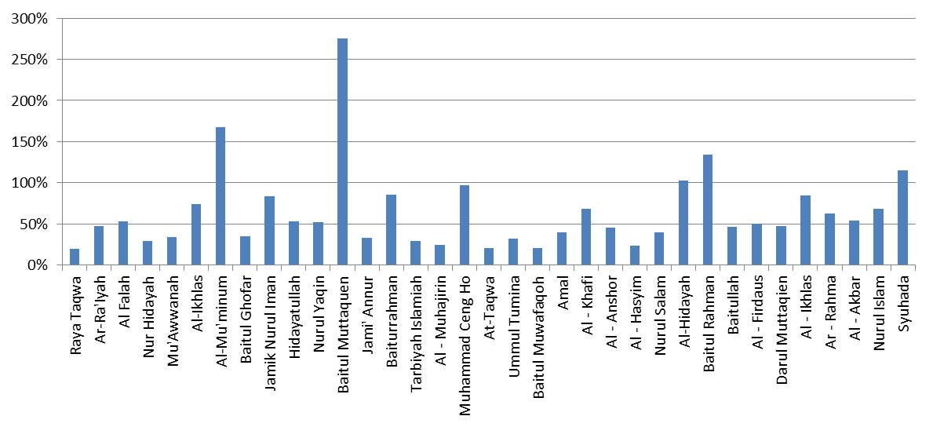
Gambar - 1 Persentase Kemampuan Layanan Wudhu pada Masjid

Lebih lanjut secara detail, dilakukan komparasi antara kondisi eksisting dan standar SNI 8153:2015, dengan menggunakan durasi iqomah 15 menit atau 900 detik dan durasi berwudhu 64,2 detik sebagaimana tersaji pada tabel 3. Kemudian dilakukan estimasi menggunakan rumus SNI 8153:2015 sebagai komparasi terhadap kondisi eksisting. Hasilnya hanya empat (4) masjid yang memenuhi 100% kriteria SNI, yaitu; 1) Baitul Muttaquen sebesar 236,36%, 2) Al-Mu’minun sebesar 137,50%, 3) Baitul Rahman 129,63% dan terakhir Syuhada sebesar 100%. Sedangkan 31 masjid lainnya memiliki persentase <100%. Artinya secara ketersediaan jumlah kran wudhu berdasarkan SNI 8153:2015, hanya 11,42% masjid yang telah memenuhi kaidah standar minimum SNI, sebagaimana tersaji pada tabel 3. Jika dikomparasi jumlah kran wudhu dan luas masjid maka, rasio eksisting adalah 1 kran : 29,97m2 luas masjid, sedangkan berdasarkan SNI 8153:20015 rasionya adalah 1 kran : 15,05%, atau dapat dikatakan rasion eksisting sebesar setengah dari standar SNI.

Tabel 3 Rasio dan Persentase Kapasitas Pelayanan Wudhu Masjid
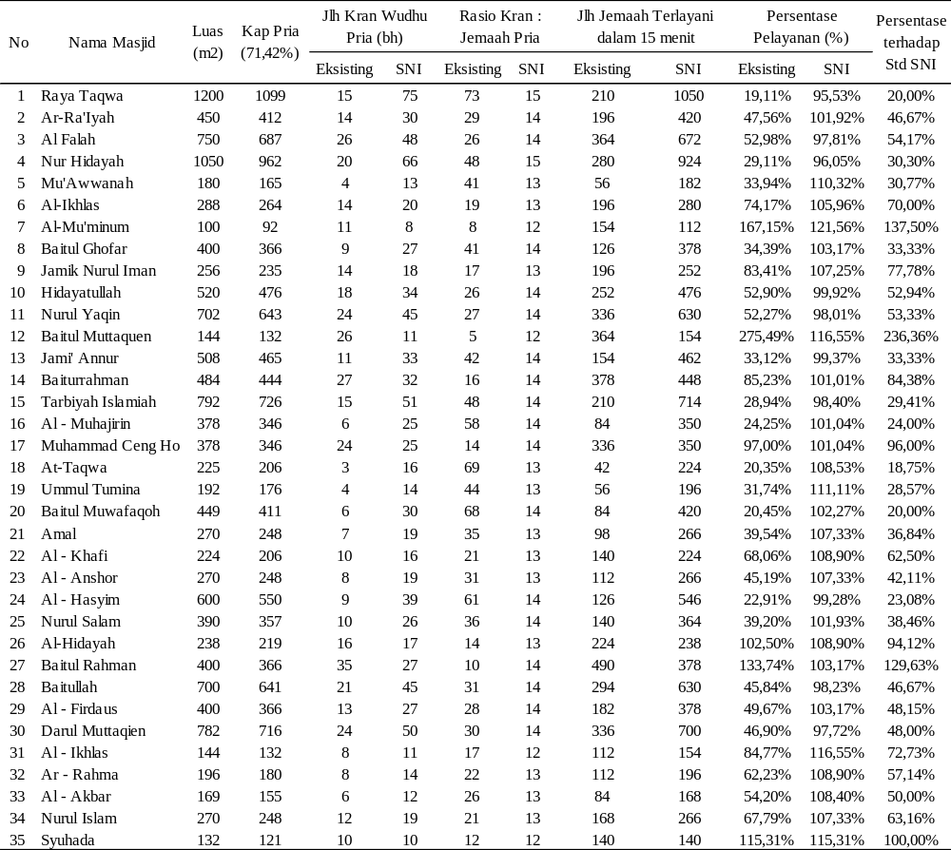

Hasil perhitungan pada tabel 3 menunjukkan bahwa saat peak time sholat jumat pada masjid Baitul Muttaquen, Al-Mu’minun, Batiul Rahman, dan Syuhada mampu melayani lebih dari 71,42% kapasitas total masjid. Artinya jika masjid tersebut menggunakan system dua kali adzan jum’at dan jarak adzan pertama dan khotib naik mimbar selama 15 menit, maka potensi terlayani 100% kapasitas Jemaah laki-laki berada pada skala sangat aman. Tentu saja hitungan kalkulasi ini berlaku jika sesaat setelah mendengar adzan jumat, calon jemaah bersegera menuju masjid dengan jarak tempuh kurang dari 10 menit.
Hal menarik jika diteliti tabel 3 pada masjid Al-Hidayah (nomor urut 26), bahwa dengan perhitungan jumlah eksisting dan durasi berwudhu 64,2 detik ditemukan persentase pelayanan eksisting sebesar 108,90% yang diperoleh dari 16 kran eksisting, yang ditarget mampu melayani hingga 224 jemaah pria dalam durasi 15 menit iqomah dari jumlah taksiran kapasitas jemaah sebanyak 219 pria. Tetapi dengan menggunakan rumus dan standar SNI, terdapat selisih 1 buah kran wudhu, yaitu sebanyak 17 kran. Jika mengacu kepada hasil penelitian Mafra et al (2018) bahwa satu (1) kran dapat melayani 14 jemaah dalam waktu 15 menit, maka selisih tersebut dapat dinyatakan dalam rasio 14:219 atau mengalami margin of error sebesar 6,39%, yang artinya durasi berwudhu selama 64,2 detik secara signifikan valid.
Kemudian dengan melakukan pengelompokan kemampuan layanan wudhu berdasarkan nilai persentase layanan, diperoleh data secara berurut bahwa sebesar 14,29% atau 5 masjid mampu memberi layanan lebih dari 100% kapasitas jemaah pria, 2,86% (1 masjid) dengan pelayanan <100%, lalu 8,57% (3 masjid) dengan pelayanan <90%, kemudian 2,86% (1 masjid) dengan pelayanan <80%, diikuti sebanyak 8,57% (3 masjid) dengan pelayanan <60%, dan hanya 20,00% (7 masjid) yang memiliki pelayanan <30% sebagaimana ditunjukkan pada gambar 2.

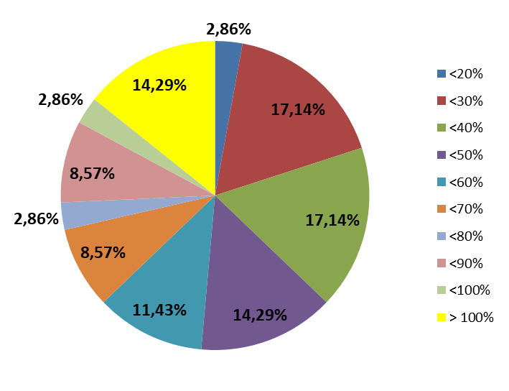
Gambar - 2 Persentase Masjid berdasarkan Tingkat Kemampuan Layanan Wudhu

Secara statistik ditemukan persentase tingkat pelayanan masjid Raya Taqwa adalah yang paling rendah yaitu sebesar 19,11% dengan jumlah kran eksisting 15 buah, dan jika 1 kran untuk 14 orang dalam durasi iqomah 15 menit, maka kran tersebut mampu melayani 210 jemaah pria. Bila melihat fenomena jumlah kehadiran jemaah sholat 5 waktu, jumlah 210 orang dalam sebuah masjid di permukiman atau masjid persinggahan adalah sebuah angka yang sangat luar biasa, apalagi bila dikaitkan dengan fenomena temuan Muslich (2017) yang menyatakan hanya 15 jemaah pria yang hadir dalam sholat subuh berjemaah, serta merujuk kepada penelitian Natsir (2020) yang menyatakan bahwa 11,8% - 30,00% jemaah sholat dzuhur mengambil wudhu di masjid, maka persentase kemampuan layanan 19,11% adalah sudah lebih dari cukup.
Dengan mengenyampingkan data dari lima (5) masjid dengan kemampuan pelayanan eksisting diatas 100%, dan mengacu pada kegiatan peak time seperti sholat jumat, maka kemampuan layanan berwudhu masjid rata-rata diperoleh sebesar 48,24% dari total kapasitas masjid, dengan persentase pelayanan tertinggi 97,00% pada masjid Ceng Ho, dan terendah pada masjid Raya Taqwa sebesar 19,11%. Kemampuan sebesar 48,24% tersebut diperoleh dari jumlah rata-rata kran wudhu eksisting sebanyak 13 buah, yang seharusnya 30 kran jika menurut standar SNI, atau sebesar hanya 43,33% dari standar SNI 8153:2015, dengan rasio 1:31 jemaah. Artinya sebanyak minimal 48,24% jemaah sholat jumat dapat terlayani dalam rentang 15 menit sejak adzan pertama berkumandang sebelum khotib naik mimbar. Persentase tersebut bisa bertambah lagi, jika memperhatikan adanya jemaah yang telah berwudhu dari rumah atau hadir sebelum adzan berkumandang.
Terkait jumlah kran wudhu yang terpaut 56,67% dari standar SNI 8153:2015, ada banyak faktor yang mempengaruhi, antara lain luas masjid terlalu besar jika dibandingkan dengan jumlah jemaah rutin yang hadir, karena memang sangat jarang dilakukan studi estimasi kebutuhan minimum kapasitas masjid pada suatu wilayah tertentu sebelum ditetapkan ukuran ruang sholat masjid. Kemudian faktor keterbatasan lahan hingga sulit untuk menambah titik kran wudhu, lokasi masjid yang berada dipermukiman sehingga lebih banyak jemaah berwudhu dari rumah, sampai kepada pengaruh tingkat keperdulian terhadap keinginan untuk mendapatkan keutamaan tidak tertinggal takbiratul ihram, bahkan tidak masbuk, dan yang paling mendasar adalah seberapa besar minat untuk bisa hadir sholat berjemaah 5 waktu di masjid tanpa tertinggal takbiratul ihram. Sehingga kondisi kemampuan pelayanan sebesar 48,24% tersebut nampak tidak ada masalah, padahal bila mengacu kepada standar SNI dan durasi berwudhu 64,2 detik, maka kemampuan pelayanan wudhu masjid bisa mencapai 105%.

KESIMPULAN
Berdasarkan data, analisa dan penjelasan, dapat ditarik kesimpulan sebagai berikut:
- Durasi rata-rata 64,2 detik secara signifikan valid dengan margin of error sebesar 6,39%,
- Sebanyak 85,71% masjid memiliki kemampuan pelayanan wudhu rata-rata sebesar 48,24% dari total kapasitas masjid dalam interval waktu 15 menit dengan durasi berwudhu 64,2 detik saat peak time sholat jumat, dengan rasio rata-rata 1 kran : 31 jemaah pria, atau hanya 43,33% dari jumlah kran berdasarkan standar SNI 8153:2015,
- Jika menggunakan standar SNI 8153:2015 maka kemampuan layanan wudhu masjid dapat mencapai 105% dari total kapasitas masjid dengan durasi berwudhu 64,2 detik selama interval iqomah 15 menit.

SARAN
Jumlah rata-rata jemaah masjid tiap sholat lima waktu dan peak time seperti sholat jumat adalah salah satu variable penting dalam menentukan jumlah kran wudhu, baik dengan menggunakan standar SNI 8153:2015 atau menggunakan durasi wudhu 64,2 detik. Tetapi data time series seperti ini sangat jarang dan cukup sulit untuk didapatkan, sehingga sangat menarik, jika dilakukan penelitian lanjutan tentang data series jumlah jemaah sholat berjemaah yang konsisten pada banyak masjid.

DAFTAR PUSTAKA

Al-Kandahlawi, M.,M., Y., 2007, Muntakhan Ahadits dalil-dalil Pilihan Enam Sifat Utama, penerjemah Ahmad Nur Kholis al-Adib, Ash-Shaft, Yogyakarta
As-Sirbuny, A.A., 2008, Petunjuk Sunnah dan Adab Sehari-hari Lengkap, Pustaka Nabawi, ISBN 979-3124-08-3.
Az-Zabidi, 2002, Mukthshar Shahih Al-Bukhari diterjemakhan Achmad Zaidun, Pustaka Amani-Jakarta
Kurniawan, T.,A. dan Widajanti, A., 2018, Komparasi Ergonomi Ruang Wudhu MAsjid Jami' Al-Karim Pesanggrahan dan Masjid Ash Shaff Emerlad Bintaro, Vitruvian Jurnal Arsitektur, Bangunan dan Lingkungan, e-ISSN:2598-2982, Vol.7 Mo. 2, 107-114
Mafra, R., et al, 2018, Pengukuran Durasi Waktu Berwudhu dan Volume Penggunaan Air Pada Masjid-Masjid di Kota Palembang, Jurnal Arsir, e-ISSN 2614-403, Vol. 2 No. 2, 71-79
Mubarok, A.H., 2018, Fiqih Idola 1: Terjemah Fathul Qorib, Mukjizat
Muslich, A., 2017, Faktor-faktor yang Berpengaruh Terhadap Sedikit Banyaknya Jema'ah Sholat Subuh Pada Masjid/Mushola di Kabupaten Ponorogo. Jurnal Basic Of Education Al-Asasiyya, ISSN: 2548-9992, Vol.02 No. 01, 13-23
Natsir, N., F., et al, 2020, Analisis Kuantitas Air Bekas Wudhu Pada MAsjid Kota Makasar 2020, Jurnal NAsional Ilmu Kesehatan (JNIK), ISSN:2621-6507, Vol. 3 No. 2, 44-50
Panuji, A., Y., T., 2017, Analisis FAsilitas Wudhu MAsjid di Bandar Lampung dari Tinjauan Ergonomis sebagai Bagian Peningkatan Kualitas Pelayanan Fasos Kota, Seminar NAsional Energi dan Industri Manufaktur SIGER 2017, Universitas Lampung, 7-8 November 2017
Sa'id bin Ali, 2006, Ensiklopedi Shalat Menurut Al-Qur'an dan As-Sunnah (penterjemah M. Abdul Ghofar E.M), ISBN: 979-3536-72-1, Pustaka Imam Asy-Syafi&apos
Sinaga, I, A., 2015, Kriteria Masjid Ideal, Prosiding Temu Ilmiah IPLBI 2015 E, 107-110
Suparwoko, W., 2014, Standar dan Desain Tempat Wudhu Dalam Tata Ruang Masjid dengan Pendekatan Ergonomis dan Efesiensi Air Wudhu, Total Media, Yogyakarta, ISBN: 978-602-1271-05-6
SNI 8153:2015, 2015, Sistem Plambing Pada Bangunan Gedung, BSN ICS 91.140.60

